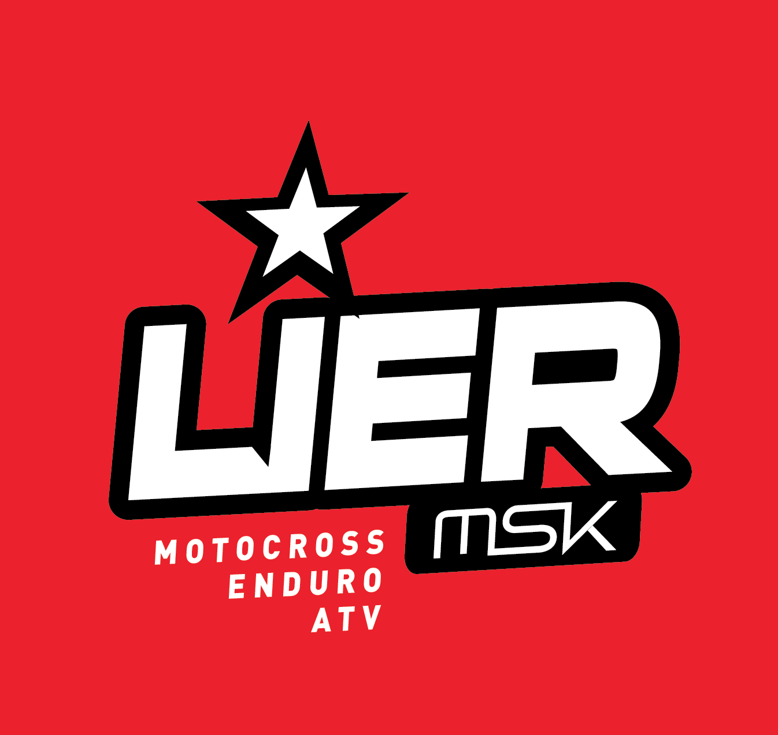

Lier Motorsportklubb

STYREMØTE NR 3. 2018

Tid: Tis 3/4 2018 kl 17:00
Sted: Klubbhuset
Deltagere fra styret: Kristin Skjølaas Christian Rohde Daniel Rigander Rita Jonassen Torild Hernandez
Forfall: Rolf Hoff

Møteplan: Alla møter starter kl 17:00
- 9/1 Styremøte/Arbeidsmøte
- 5/2 Styremøte
- 15/2 Årsmøte
- 6/3 Styremøte
- 3/4 Styremøte/Arbeidsmøte
- 8/5 Styremøte
- 5/6 Styremøte/Arbeidsmøte
- 7/8 Styremøte
- 4/9 Styremøte/Arbeidsmøte
- 2/10 Styremøte
- 6/11 Styremøte/Arbeidsmøte
- 4/12 Styremøte

Sakliste:

Vedtakssaker:
V08.18 Valg av ordstyrer for dagens möte.
V09.18 Gjennomgang og godkjenning av forrige møtereferat.
V10.18 Godkjenne regnskap

Orienteringssaker:
O12.18 Møte i Lierkommune 22/3
O13.18 Revidering av IK bok
O14.18 Søke om midler
O15.18 Betaling før NM poeng
O16.18 Møteplan innfør NM i september

Arbeidsmøte
A02.18 Gjennomgang med komitélederne

Referat vedtakssaker:

Sak nr. | Beskrivelse | Vedtaksdato Alle vedtak | Asvar | Frist  Status
V08.18 | Valg av ordstyrer for dagens møte  Dagens ordstyrer blev Kristin
V09.18 | Gjennomgang av forrige møterereferat  Referat gjennomgått og godkjent.
V10.18 | Godkjenne regnskap  Vi er innanför dom ramar som är satt.  Regnskapet er enstemmit vedtatt av styret.

Referat orienteringssaker:

Sak nr. | Beskrivelse | Dato | Ansvar | Frist  Status
O12.18 | Møte i Lierkommune 22/3  Knut-Iver Skøyen holdt ett innlegg under planutvalgsmøtet i Lierkommune der han fortalte om klubben å litt om vad vi driver med og vad vi ønsker fremover. Han la vekt på behovet for større depåområde og et ønske om et utvidet område til Enduro og Trial. Knut-Iver har æven laget et skriftlig materiale som har blitt sendt ut til alle medlemmer av planutvalget i Lier. Med på møtet var også sekretær i MSK Lier samt en medlem av klubben.
O13.18 | Revidering av IK bok  På grund av tidsbrist så flyttes denne sak til neste styremøte.
O14.18 | Søke om midler  Det skal søkes om midler til å bygge ett garasjeanlegg. Dette må gjøres innen den 1/8. Vi skal søke drifts tilskudd fra Lierkommune og midler fra idrettsregistreringa. Vi tar en ny runde på dette før sommerferien.
O15.18 | Betaling før NM poeng  Det har blitt stilt spørsmål angående regler om utbetaling av godtgjørelse for NM poeng. Styret viser til det som ble vedtatt under årsmøtet i 2013. punkt 6.3 Utbetaling av godtgjørelse for NM poeng.  «For å ha rett til godtgjørelse for NM poeng må utøveren ha representert klubben i gjeldende sesong og være medlem av klubben på utbetalingstidspunktet. Godtgjørelse for NM poeng vurderes av styret ut fra klubbens økonomi. Godtgjørelsen utbetales i april påfølgende år. Beslutningen om godtgjørelsens størrelse og om den skal utbetales, vurderes av styre.»  Styret ønsker dessuten at en utøver som mottar godtgjørelse skal prøve å stille opp for klubben når det trengs, for eksempel som trener el liknende.  Om det finnes en ønske om å endre på dette må det tas up på neste årsmøte som innkommende forslag.
O16.18 | Møteplan innfør NM i september  Rita ønsker 3 forberedelse møter innen sommerferien.  8/5 31/5 5/6 blir satt av. Alla møter starter kl18:00.
A02.18 | Gjennomgang med komitelederne  Det blev gjort en gjennomgang med alle komitelederne. Det ser ut som om alle er godt i gang med de oppgaver som blev satt i handlingsplanen for 2018.
Daniel Rigander Christian Rohde

